Żarówka filament
<a href="https://leddo.pl/zarowka-filament-led-e27-4-3w-40w-470lm-philips-a60-2700k-300st.html">Żarówka filament</a> LED firmy Philips to źródło światła, które bardzo dobrze sprawdzi się także jako główne oświetlenie w pomieszczeniach mieszkalnych i biurowych oraz usługowych. Zobacz zalety jakie posiada oświetlenie wykorzystujące technologie LED.

Oświetlenie LED
Oświetlenie LED staje się coraz bardziej powszechne i wykorzystywane w mieszkaniach oraz powierzchniach biurowych. Do jego licznych zalet możemy zaliczyć wysoką energooszczędność, trwałość oraz brak szkodliwego wpływu na użytkownika i środowisko. Duża żywotność pozwala na kilka lub kilkanaście lat ciągłej pracy oświetlenia LED. Jest to rozwiązanie, które zwraca się już po pierwszym roku użytkowania. Rosnąca popularność technologii LED wpływa także na większą dostępność różnych rozwiązań świetlnych opartych o nią.

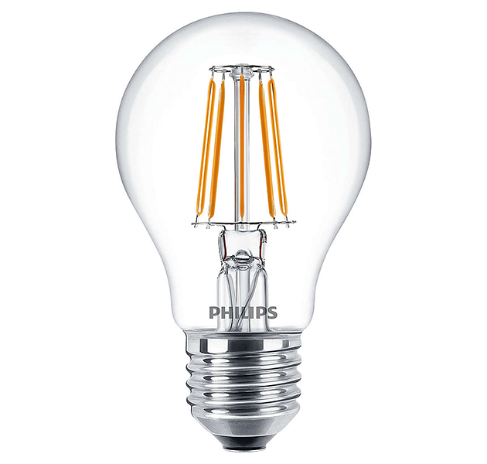
Żarówka filament
Żarówka filament LED marki Philips to jedno z rozwiązań świetlnych, które bardzo dobrze zastępuje tradycyjne oświetlenie. Żarówka filament daje ciepłe białe światło. Ponadto działa z maksymalną jasnością od razu po włączeniu, nie potrzebuje dodatkowego czasu na rozgrzanie. Szeroki kąt świecenia bo aż 300 stopni pozwala na wykorzystanie tej żarówki jak główne źródło światła w pomieszczeniu. Nie emituje ona szkodliwego promieniowania UV oraz IR dzięki czemu jest całkowicie bezpieczna dla środowiska. Posiada także standardowe mocowanie E27 co pozwala na bardzo prostą wymianę starej żarówki na nową żarówkę LED.
Żarówka filament

